Приложение 1.
ПОНЕДЕЛЬНИК.
Общественный транспорт.
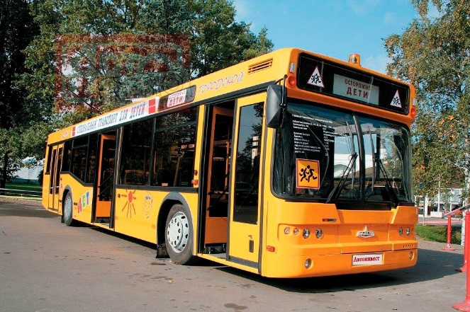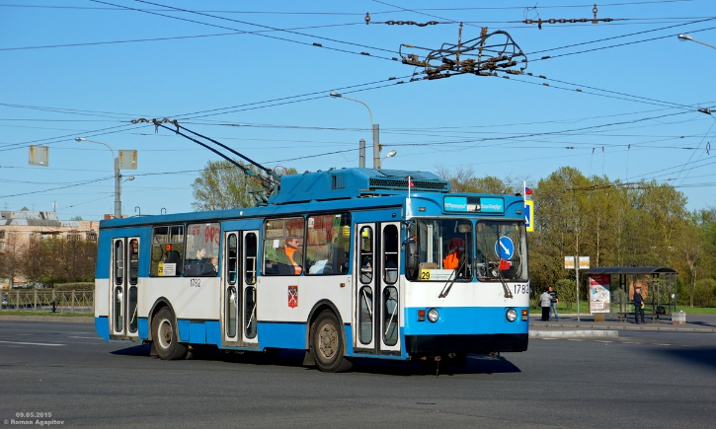
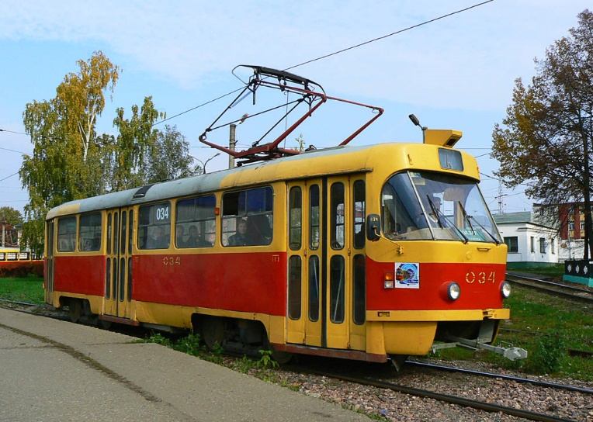
Специализированный транспорт.
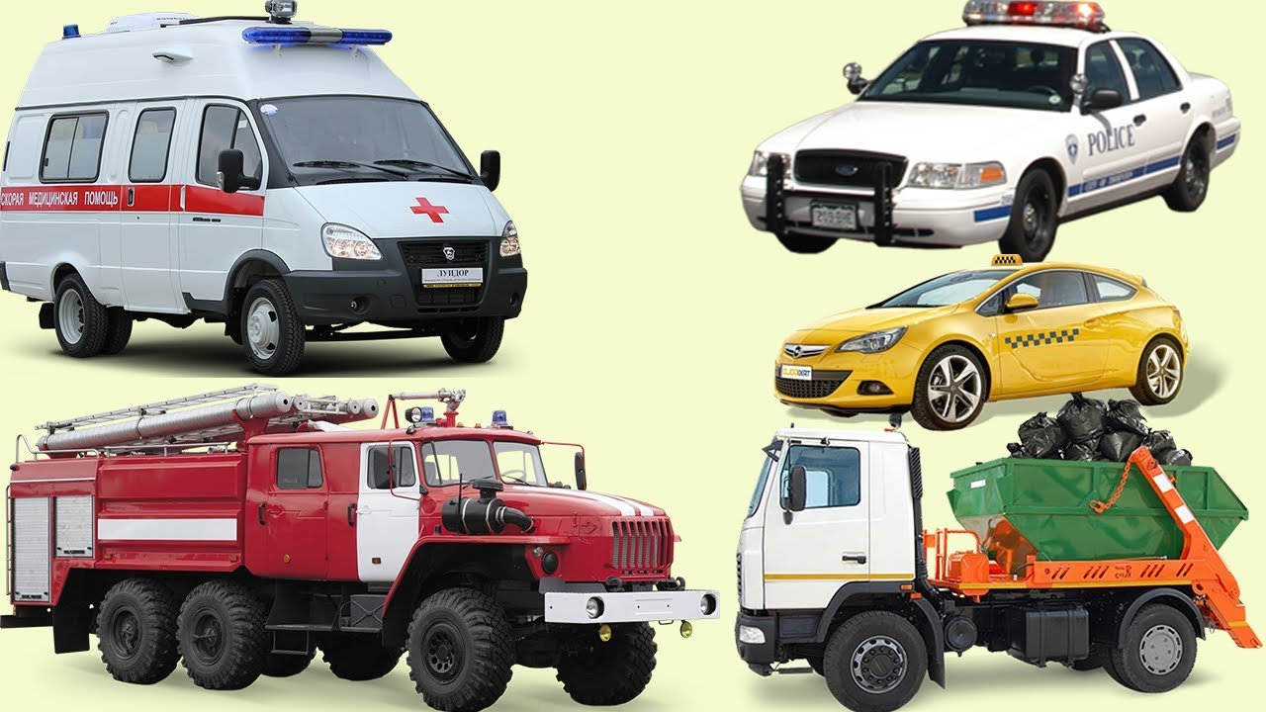

Грузовой транспорт.
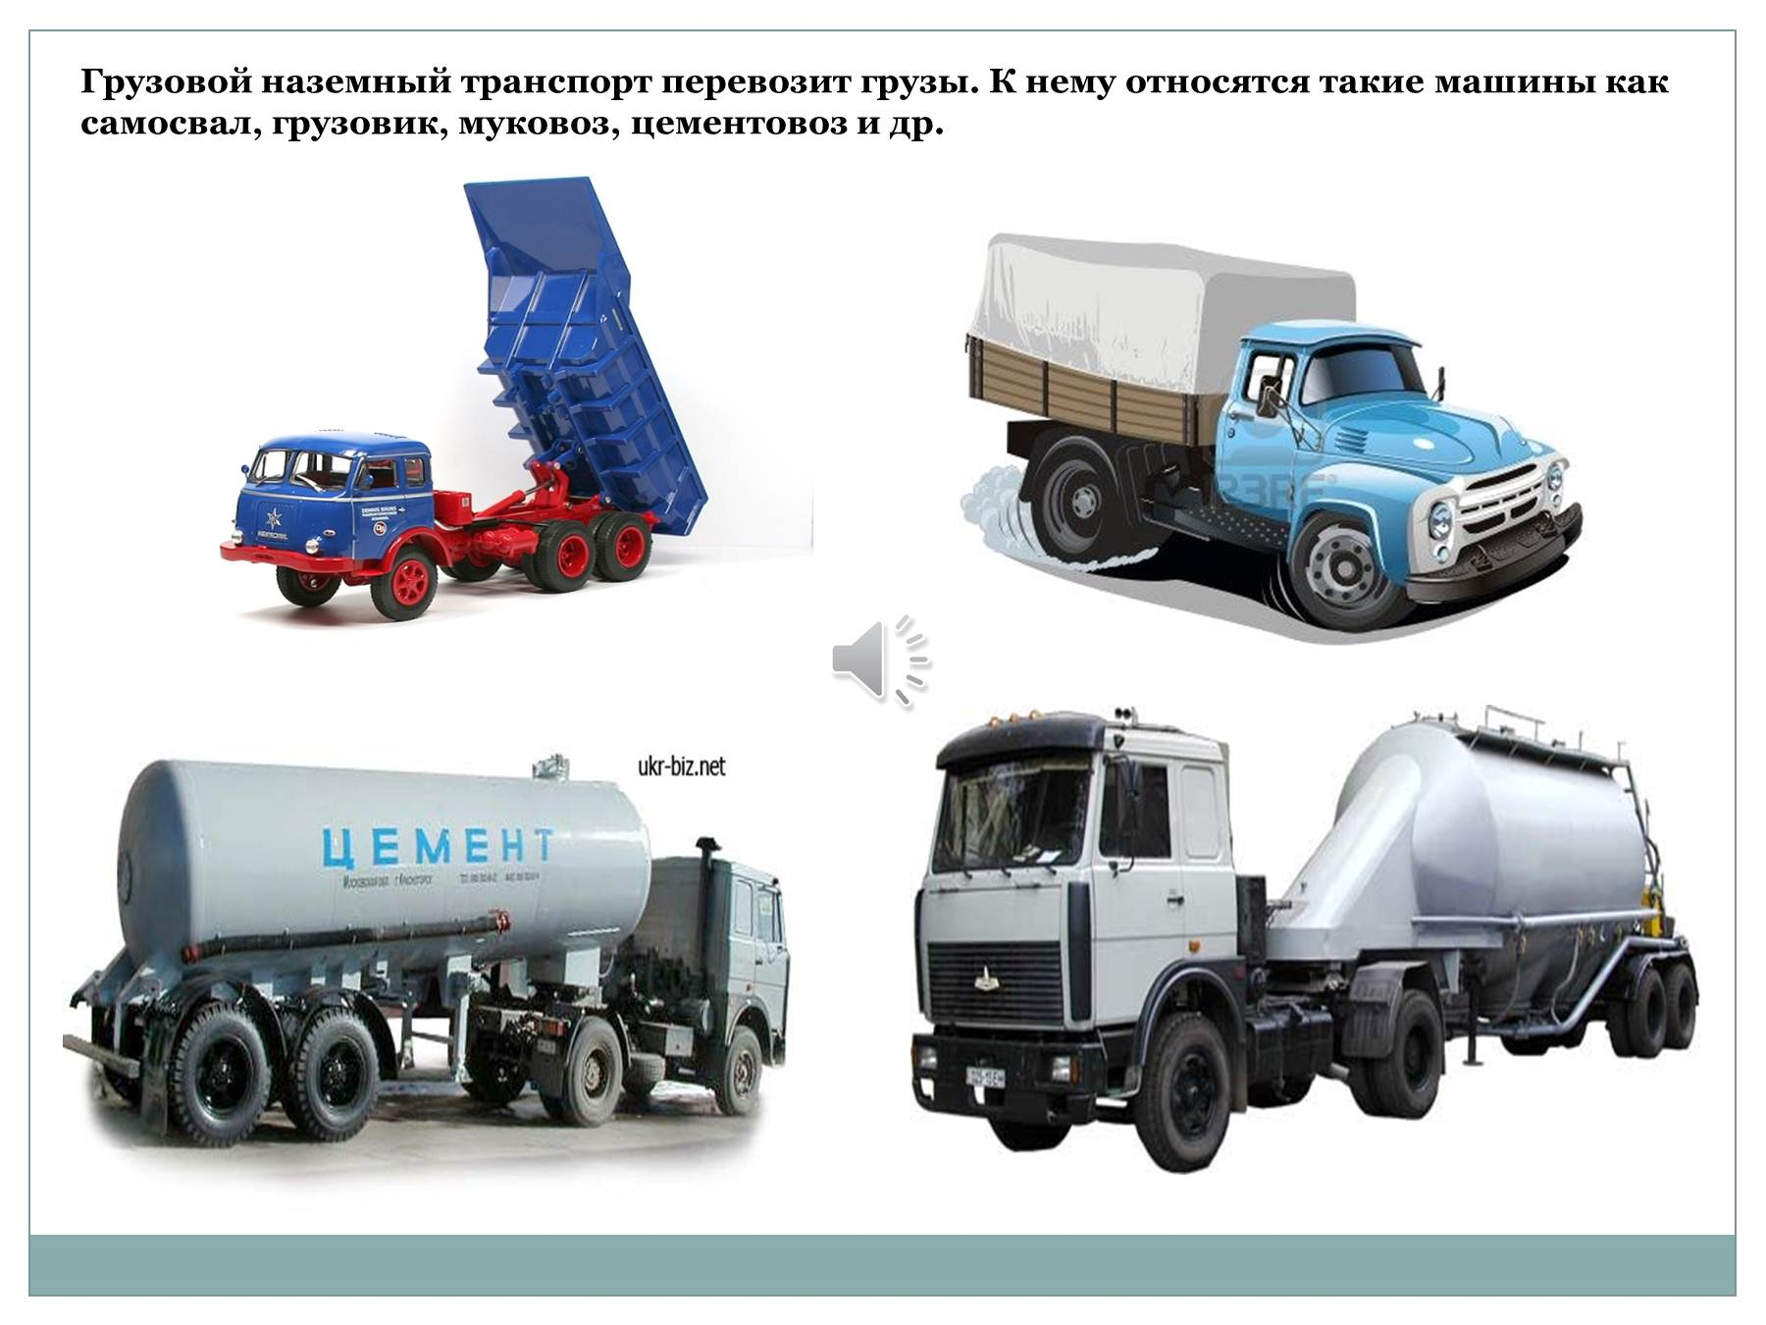
Легковой транспорт.
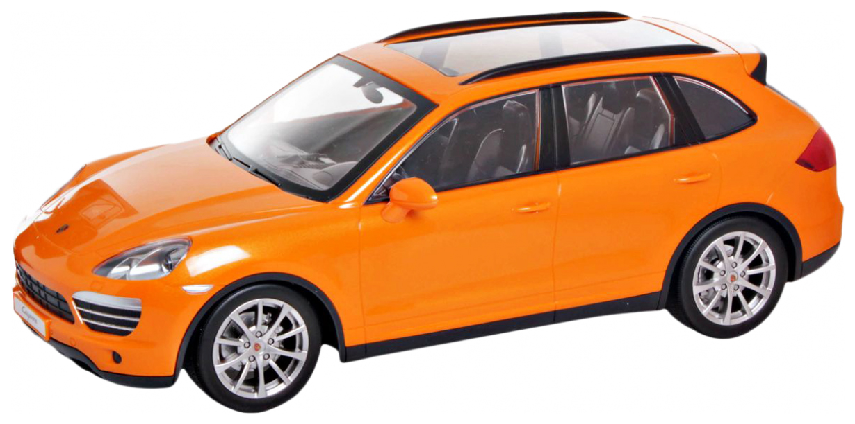

2. Дидактическая игра «Собери автомобиль».
1 вариант. Вырежьте геометрические фигуры из цветной бумаги, предложите сложить из них автомобиль.
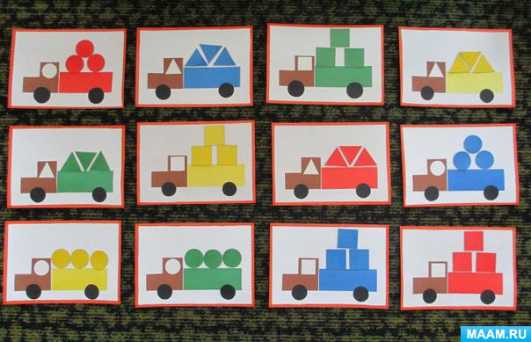
2 вариант. Картинку разрежьте и предложите ребенку ее собрать.
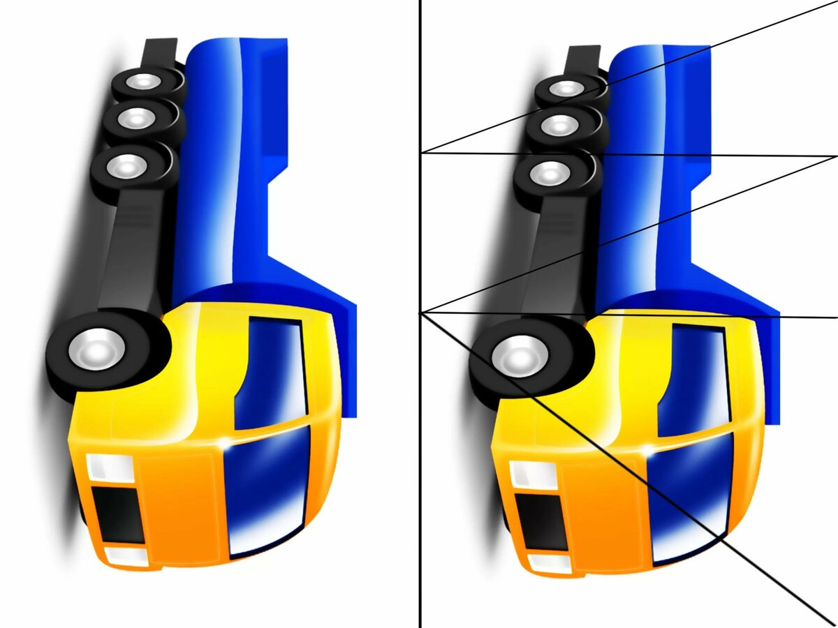
ВТОРНИК.
Покажите светофор, пусть ребенок опишет какой он.
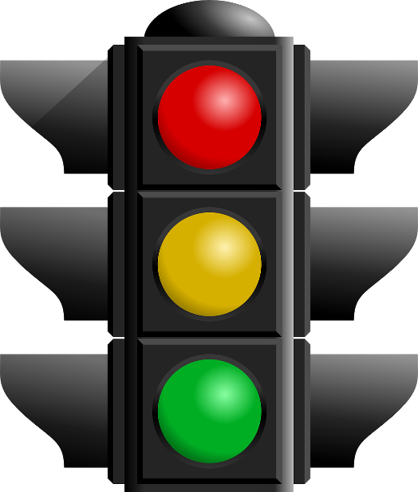
Рассмотрите где находится светофор? Для чего он?
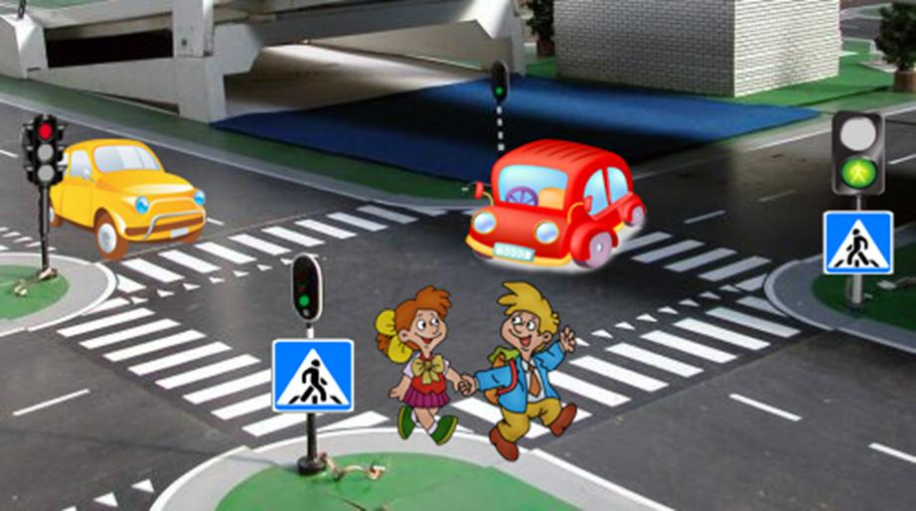
Нарисуйте карандашом на картоне светофор, предложите ребенку нанести пластилин, методом растягивания.
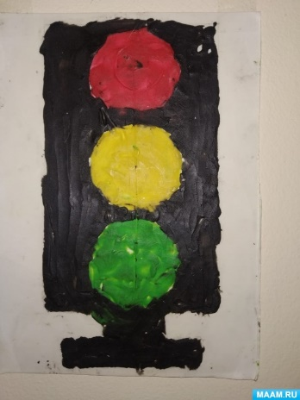
Среда.
Знак остановки.
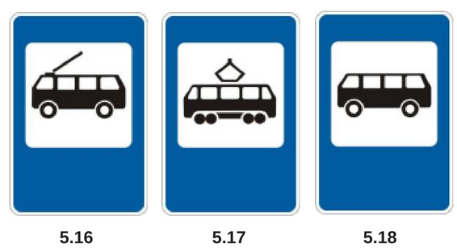
Четверг.
